**Huruf Aa, Ee, Ii, Oo dan Uu**

Tandakan (🗸) pada perkataan yang betul berpandukan gambar.

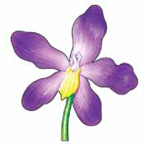

oren

orkid

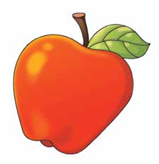

epal

enam

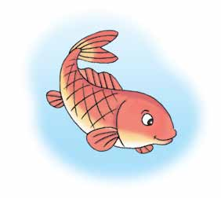

itik

ikan

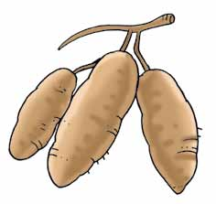

ulat

ubi

e

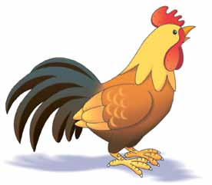

ayam

angsa

**6**

epal

enam

e

Padankan suku kata yang betul untuk melengkapkan perkataan

e

u

ang

i

o

ren

bu

pal

lat

sa



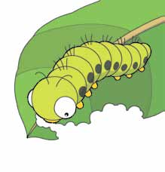

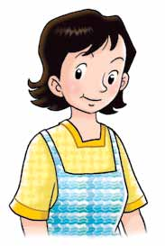

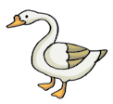



berpandukan gambar.

**Huruf Bb hingga Jj**

Padankan huruf besar dengan huruf kecil yang betul.

h

B

f

C

g

D

b

F

d

G

c

H